图书馆纸质书检索图文指引

目录

P1：首页 2

P2：查询 2

P3：资源推荐 3

P4：用户功能 3

# P1：首页

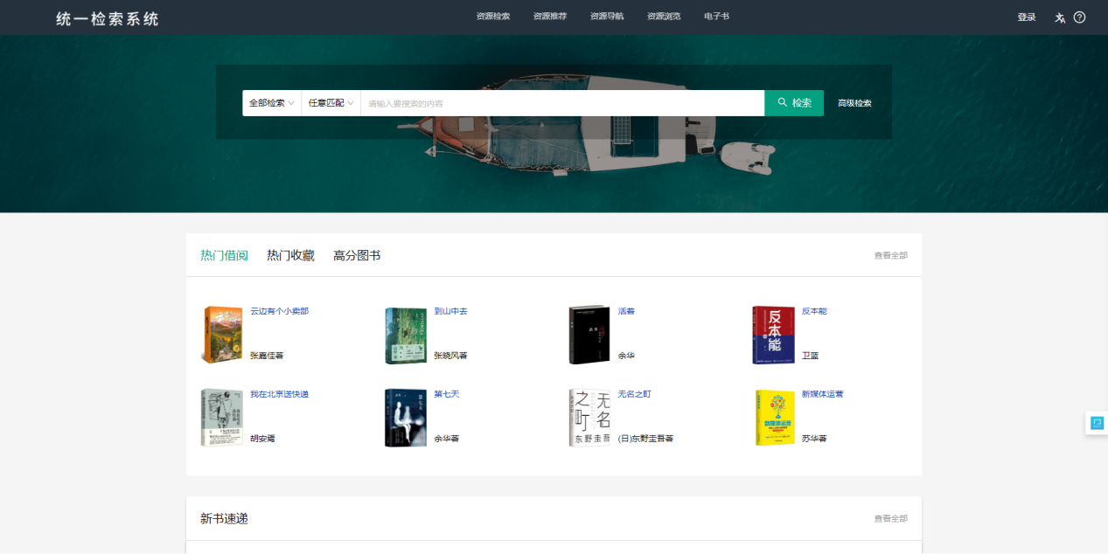

# P2：查询

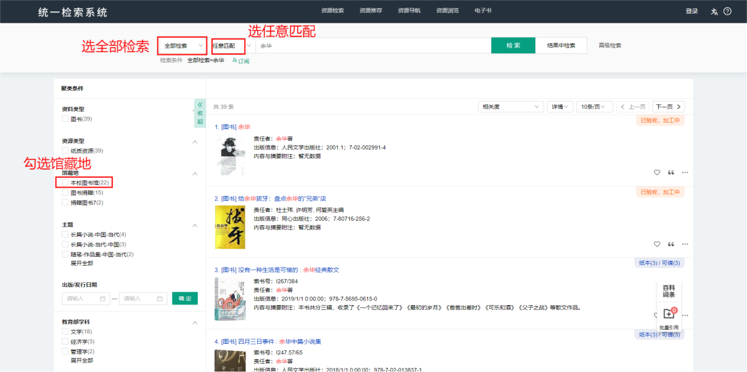

# P3：资源推荐

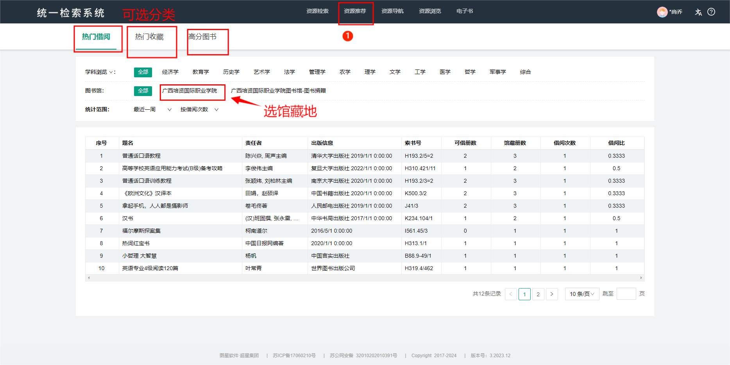

# P4：用户功能

